«Предметно- пространственная развивающая среда - как условие успешной социализации детей с ДЦП в условиях ДОУ»

Белёва Людмила Леонидовна.,
воспитатель МБДОУ детский сад «Улыбка» с. Бисерово,
Афанасьевского муниципального округа, Кировской области

В настоящее время отмечается рост числа детей с ограниченными возможностями здоровья среди которых значительное место занимают дети с двигательной патологией. Наибольшую актуальность проблема детского церебрального паралича (ДЦП) получила за последние десятилетия, т.к. заболевание это стало встречаться значительно чаще.
Обязательное условие развития детей с ОВЗ — взаимодействие с другими детьми в микрогруппах, что способствует формированию социальных навыков общения и взаимодействия.
В детском саду ребенок приобретает опыт эмоционально-практического взаимодействия со взрослыми и сверстниками в наиболее значимых для его развития сферах жизни. Но для того чтобы пребывание в детском саду пошло ребенку на пользу, а не усугубило его психическое состояние, в первую очередь малыша нужно социализировать. Главная задача всех сотрудников детского сада – создать такую атмосферу в детском саду, где каждый маленький человек будет ощущать себя надёжно, комфортно, уютно, чувствовать заботу и уважение.
Мелкая моторика - способность манипулировать мелкими предметами, передавать объекты из рук в руки, а также выполнять задачи, требующие скоординированной работы глаз и рук. Мелкая моторика связана с нервной системой, зрением, вниманием, памятью и восприятием ребенка. Мелкая моторика непосредственно влияет на ловкость рук, на почерк, который сформируется в дальнейшем, на скорость реакции ребенка, на уровень логического мышления, памяти, умения рассуждать, концентрировать внимание и воображение.

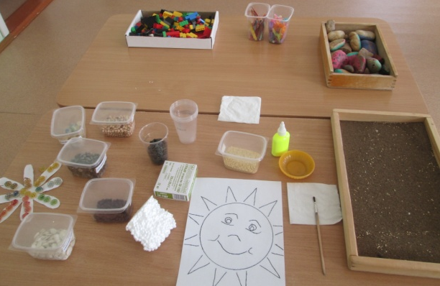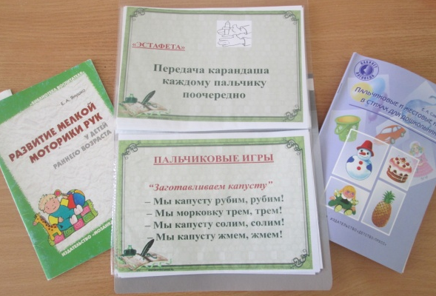

«Пальчиковые игры» Многие игры требуют участия обеих рук, что дает возможность детям ориентироваться в понятиях «вправо», «влево», «вверх», «вниз».

Игры с пуговицами, разного размера крышками, различными видами мозаики. Развитию пальцев рук способствуют не только пальчиковая гимнастика, но и разнообразные действия с предметами.

Игры с сыпучими материалами. Игры с крупами не только развивают мелкую моторику, но и помогают совершенствовать сенсорное познание предметов и веществ, развивает чувственное восприятие, эффективно стимулируют работу мозга и умственное развитие ребенка.

Игры с собиранием разрезных картинок, пазл, кубиков развивают зрительное восприятие, пространственную ориентировку, зрительно-двигательную координацию.

Аппликация и лепка При помощи аппликаций развивается не только мелкая моторика, это еще увлекательный и познавательный процесс.
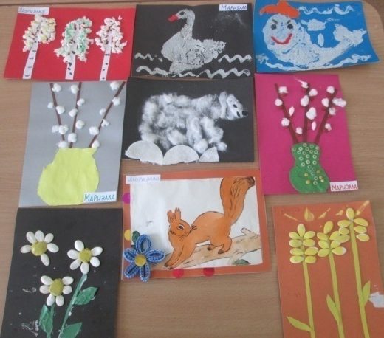

Игры с прищепками также используются в нашей работе Можно использовать игры с прищепками для развития у детей творческого воображения, логического мышления, закрепления цвета, счёта.

Шнуровки Такие игры развивают пространственную ориентировку, внимание, формируют навыки шнуровки, развивают творческие способности, способствуют развитию точности глазомера, последовательности действий.

Систематическая и планомерная работа по развитию мелкой моторики рук у детей способствует формированию речи, интеллектуальных способностей, положительно влияет на развитие речи, а самое главное – способствует сохранению физического и психического здоровья ребенка.

